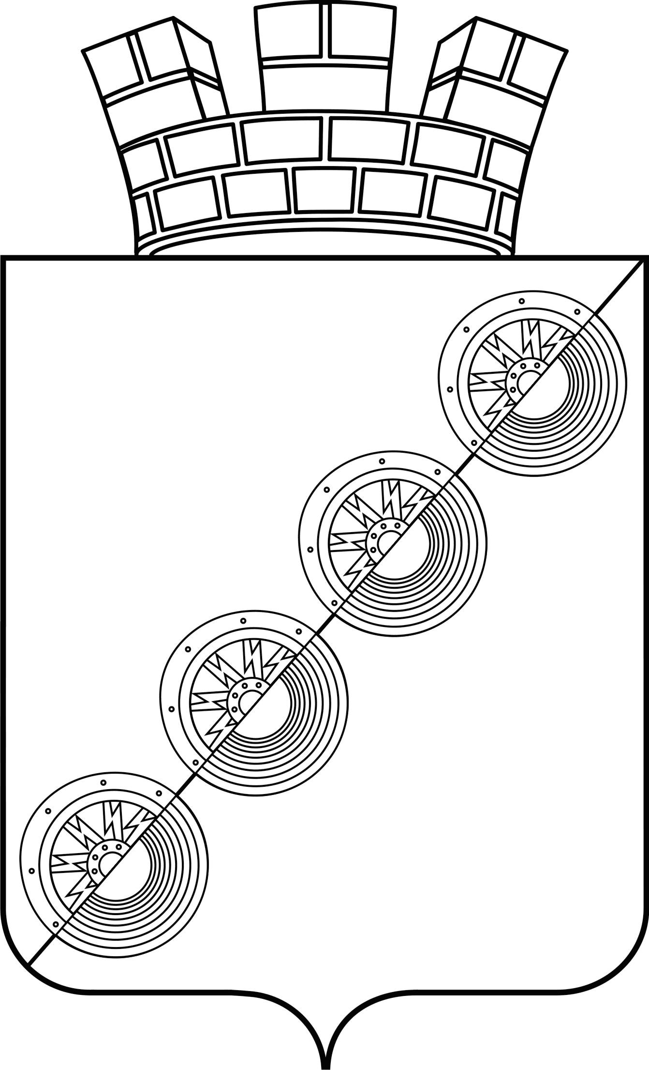
ДУМА
НОВОИЛЬИНСКОГО ГОРОДСКОГО ПОСЕЛЕНИЯ
НЫТВЕНСКОГО МУНИЦИПАЛЬНОГО РАЙОНА
ПЕРМСКОГО КРАЯ
ШЕСТОГО СОЗЫВА

РЕШЕНИЕ
27.11.2018 № 22
О назначении публичных слушаний по вопросу
преобразования поселений, входящих в состав
Нытвенского муниципального района, путем
их объединения, не влекущего изменения
границ иных муниципальных образований

В соответствии с частями 2, 3 ст. 13, п. 4 ч. 3 ст. 28 Федерального закона от 06 октября 2003 г. № 131-ФЗ «Об общих принципах организации местного самоуправления в Российской Федерации», ст. 11 Устава Новоильинского городского поселения, Положением о публичных (общественных) слушаниях в Новоильинского городском поселении, утвержденным решением Думы Новоильинского городского поселения от 30.03.2006 № 17,

Дума Новоильинского городского поселения Р Е Ш А Е Т:

1. Назначить проведение публичных слушаний по вопросу преобразования Нытвенского городского поселения, Уральского городского поселения, Новоильинского городского поселения, Григорьевского сельского поселения, Постаноговского сельского поселения, Чайковского сельского поселения, Чекменевского сельского поселения, Шерьинского сельского поселения, входящих в состав Нытвенского муниципального района, путем их объединения, не влекущего изменения границ иных муниципальных образований, на 06.12.2018, начало в 15-00 час.
2. Определить место проведения публичных слушаний: актовый зал Администрации Новоильинского городского поселения по адресу: п. Новоильинский, ул. Ленина, д. 79.
3. Утвердить состав организационного комитета по вопросу преобразования поселений, входящих в состав Нытвенского муниципального района, путем их объединения, не влекущего изменения границ иных муниципальных образований согласно приложению 1.
4. Утвердить порядок учета предложений по вышеуказанному вопросу и порядок участия граждан в его обсуждении согласно приложению 2.
5. Опубликовать настоящее решение в официальном печатном издании газете «Наше Прикамье» и на официальном сайте Новоильинского городского поселения http://nytva.permarea.ru/novoilinskoe-gp, а так же обнародовать в Новоильинской библиотеке по адресу: пос. Новоильинский, ул. Свердлова, 59 и в здании администрации Новоильинского городского поселения.
6. Настоящее решение вступает в силу после его официального опубликования.

Глава городского поселения -
глава администрации Новоильинского
городского поселения С.Е. Кузьминых

Решение принято
на заседании Думы 27.11.2018
председатель К.В. Мирошин

Приложение 1
к решению Думы Новоильинского
городского поселения
от 27.11.2018 № 22

СОСТАВ
организационного комитета по вопросу преобразования поселений,
входящих в состав Нытвенского муниципального района, путем их объединения,
не влекущего изменения границ иных муниципальных образований

Председатель | - Мирошин Константин Владимирович, председатель Думы Новоильинского ГП;
Заместитель председателя | - Попов Юрий Александрович, начальник Финансового отдела Администрации Новоильинского ГП;
Секретарь | - Конюхова Светлана Валерьевна, ведущий специалист Думы Новоильинского ГП;
Члены комитета:
 | - Махнычева Ирина Анатольевна, ведущий специалист Администрации Новоильинского ГП;
 | - Шелехова Марина Николаевна, председатель Совета Ветеранов Новоильинского ГП;
 | - Жужгов Алексей Леонидович, депутат Думы Новоильинского ГП;
 | - Березникова Светлана Владимировна, депутат Думы Новоильинского ГП.

Приложение 2
к решению Думы Новоильинского
городского поселения
от 27.11.2018 № 22

ПОРЯДОК
учета предложений по вопросу преобразования поселений, входящих в состав
Нытвенского муниципального района, путем их объединения, не влекущего изменения границ иных муниципальных образований, и порядок участия граждан в его обсуждении

1. Предложения по вопросу преобразования поселений, входящих в состав Нытвенского муниципального района, путем их объединения, не влекущего изменения границ иных муниципальных образований, принимаются от граждан, постоянно проживающих на территории Новоильинского городского поселения и достигших 18 лет.
2. Предложения граждан принимаются с 07.12.18 по 17.12.18 включительно. Предложения граждан, направленные по истечении указанного срока, не рассматриваются.
3. Предложения граждан направляются в письменном виде.
4. Предложения по вопросу преобразования поселений, входящих в состав Нытвенского муниципального района, путем их объединения, не влекущего изменения границ иных муниципальных образований, принимаются организационным комитетом по вопросу преобразования поселений, входящих в состав Нытвенского муниципального района, путем их объединения, не влекущего изменения границ иных муниципальных образований в рабочие дни с 8-00 час. до 16-00 час. по адресу: п. Новоильинский, ул. Ленина, д. 79, кабинет 4, тел. 27-3-79, либо направляются по почте по указанному адресу с пометкой на конверте «В организационный комитет по вопросу преобразования поселений, входящих в состав Нытвенского муниципального района, путем их объединения, не влекущего изменения границ иных муниципальных образований.
5. Участие граждан в обсуждении указанного вопроса, принятие и рассмотрение поступивших предложений проводятся в порядке, установленном Положением
о публичных (общественных) слушаниях в Новоильинском городском поселении.

